化学化工学院大学生党员服务站工作简报

（2019年第20期）

**化学化工学院新媒体中心记者团编2019年10月13日**

“心怀爱国情，汇聚报国志”主题党史知识竞赛初赛活动

首都各界庆祝中华人民共和国成立70周年盛大庆典于10月1日上午在天安门广场隆重举行，习近平总书记发表了重要讲话。习近平总书记高度重视党史国史的学习研究，号召党员领导干部要认真学习党史国史，知史爱党，知史爱国。学习习近平总书记关于党史国史的重要思想，对于我们学好党史国史，具有重要指导意义。同学们在学习完习近平总书记的讲话后心情激动万分，纷纷表示，作为当代大学生，要努力加强专业知识的学习，不断提高自身素质，用实际行动为实现中华民族伟大复兴的中国梦贡献青春和力量。

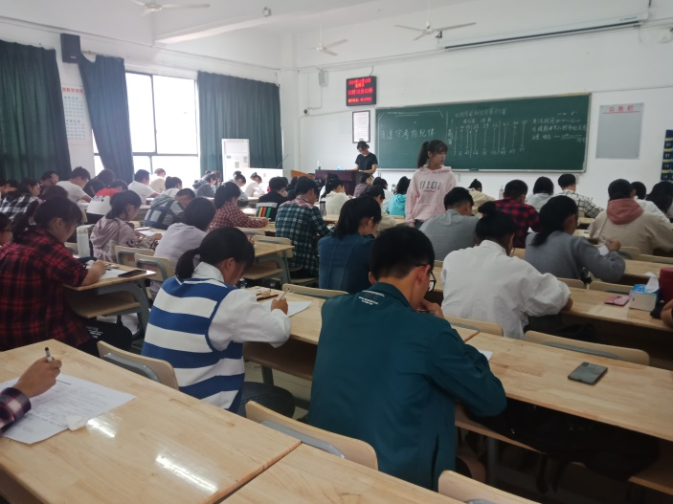

图一：党史知识竞赛考场情况

为了让本院学生从各个方面了解祖国建设的光辉历程，加深爱国主义情感教育，10月13日上午10：00，化学化工学院于惟义楼2405-2410举行了“不忘初心，牢记使命”主题党史知识竞赛初赛。参加考试的对象为化学化工学院学生党员、入党积极分子以及2019级全体新生。

此次考试要求学生按照学号顺序单人单桌，党员服务站学干负责监考，切实保证竞赛公平公正。此次考试时长为60分钟。此次试卷内容包括党的发展进程、各项理论等，能让同学们在答题过程中吸取历史智慧，继承党的优良传统，解决现实问题。考试期间，同学们认真答题，遵守考试纪律，考场秩序井然。监考人员严肃负责地进行监考，仔细检查了考场秩序、考生答卷等情况。同学们认真仔细地答题，并细心地检查，牢守纪律。随着铃声响起，此次党史知识竞赛初赛落下了帷幕。

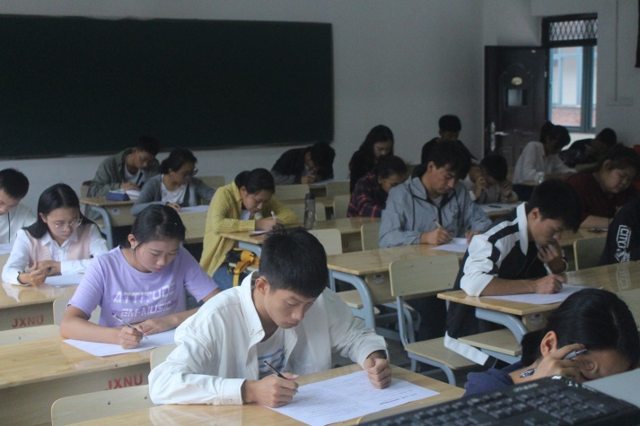

图二：同学们奋笔疾书

此次党史知识竞赛能够加深广大学生对党的历史、党的知识、党的理论和路线方针的认识，激发爱党爱国热情，坚定走中国特色社会主义道路的信心。作为当代大学生，同学们需要将“不忘初心，牢记使命”这一观念贯彻落实在学习中，将“不忘初心，牢记使命”扎根于心中。

（图/文 喻亚楠）

报：校总站、院党委

送：院有关职能部门

发：学院本科生党支部、各班

化工学院新媒体中心记者团 2019年10月14日印发